景德镇市住建局2020年度单位决算

目 录

第一部分 景德镇市住建局概况
一、景德镇市住建局主要职责
二、景德镇市住建局基本情况
第二部分 2020年度景德镇市住建局决算表
一、收入支出决算总表
二、收入决算表
三、支出决算表
四、财政拨款收入支出决算总表
五、一般公共预算财政拨款支出决算表
六、一般公共预算财政拨款基本支出决算表
七、一般公共预算财政拨款“三公”经费支出决算表
- 政府性基金预算财政拨款收入支出决算表
- 国有资本经营预算财政拨款支出决算表
十、国有资产占用情况表
第三部分 2020年度景德镇市住建局决算情况说明
一、收入决算情况说明
二、支出决算情况说明
三、财政拨款支出决算情况说明
四、一般公共预算财政拨款基本支出决算情况说明
五、一般公共预算财政拨款“三公”经费支出决算情况说明
六、机关运行经费支出情况说明
七、政府采购支出情况说明
八、国有资产占用情况说明
九、预算绩效情况说明
第四部分 名词解释

第一部分 景德镇市住建局概况

一、景德镇市住建局主要职能
1．主要职能。
（一）贯彻执行国家有关住房和城乡建设工作的法律法规和方针政策。拟定全市住房和城乡建设有关规范性文件，编制住房和城乡建设中长期规划，并组织实施。
（二）负责全市住房保障工作。拟订并组织实施全市公共租赁住房、廉租住房、棚户区改造等保障性住房建设计划和实施方案。指导和推进棚户区改造工作，指导和监督全市房屋征收与补偿工作。
（三）负责全市房地产市场监督管理、规范房地产市场秩序。负责制定房屋交易政策、规章制度并监督执行，指导监督房屋产权管理工作。负责房地产开发企业、评估机构的资质管理。负责商品房预售、预售资金的管理,负责房屋网签备案工作。负责建设房地产市场监测系统。负责房产测绘及成果应用、物业服务行业和房地产中介行业的监督管理。负责全市住房租赁市场管理、直管公房经营管理、私房政策落实等工作。负责监督管理房屋专项维修基金。
（四）研究拟订城镇住房制度改革方案及相关的配套政策并组织实施；负责房改资金的筹集、管理和审批使用工作。负责全市住房公积金监督管理。指导监督全市住房公积金归集、使用和管理。
（五）负责建筑市场的监督管理，规范建筑市场各方主体行为。负责全市建筑业企业、中介服务机构和从业人员的资质管理。综合管理全市建设工程报建、工程招标投标、工程造价、城建档案、工程监理、工程建设合同等工作。
（六）负责全市建筑工程质量安全监管。负责建设工程质量、建筑安全生产和文明施工的监督管理，组织或参与工程质量、安全事故的调查处理。负责白蚁防治、房屋修缮改造和安全使用鉴定的管理。
（七）承担城市供水、排水、污水处理、管线等市政公用事业的运行和管理职责。指导城市地下空间的开发利用和地下综合管廊运营。负责燃气市场的监督管理，核发燃气行业经营许可。
（八）负责全市建筑工程施工许可、工程设施使用许可、竣工验收和备案工作。承担建设工程消防设计审查验收职责，牵头组织人防设计审查、人防工程验收和备案工作。
（九）负责监督管理全市建筑行业、规范建筑市场各方主体行为。负责全市建设工程勘察设计资质管理，规范勘察设计市场。负责设计方案招标投标、设计合同备案、施工图设计审查、工程勘察设计质量管理。负责全市建设工程抗震设防工作。
（十）负责推进全市建筑节能、城镇减排工作。指导推进全市装配式建筑和建筑可再生能源应用推广工作。
（十一）负责指导规范全市村镇建设，统筹规划、综合协调历史文化名城资源的保护管理和利用。研究拟订村镇建设、历史文化名城资源保护和利用发展规划并指导实施。指导全市乡镇生活污水处理设施建设、农村危房改造、传统古村落保护、农村人居环境建设等工作。
（十二）负责管理全市建设行业对外经济技术合作。负责制定全市住房和城乡建设行业人才培训计划并指导实施。
（十三）负责研究提出加快全市城镇化进程的发展战略，推动城市建设发展。参与重点建设项目的选址、核发建设项目选址意见书。负责市政工程测量和城市建设档案管理工作。
（十四）承办市委、市政府交办的其他事项。
二、景德镇市住建局基本情况
市住房和城乡建设局为市政府正县级行政事业单位，内设科室13个职能科（室）即：办公室、资产管理和计财科、建筑市场监管科、房地产市场监管科、勘察设计管理科、城市建设科、质量安全监管科、住房保障科（棚改办），物业管理科（房改办）、政务服务科、综治办及法规科。核定行政编制36名,工勤编制3名，实有人数62人，因机构改革合并，存在暂未入编参公人员。

第二部分 2020年度景德镇市住建局决算表

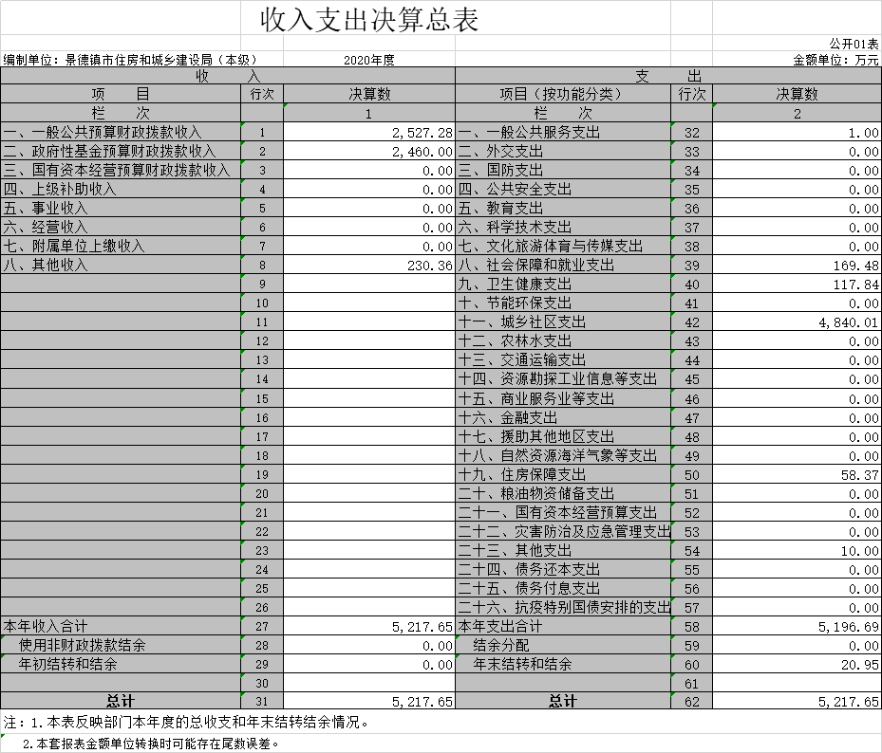

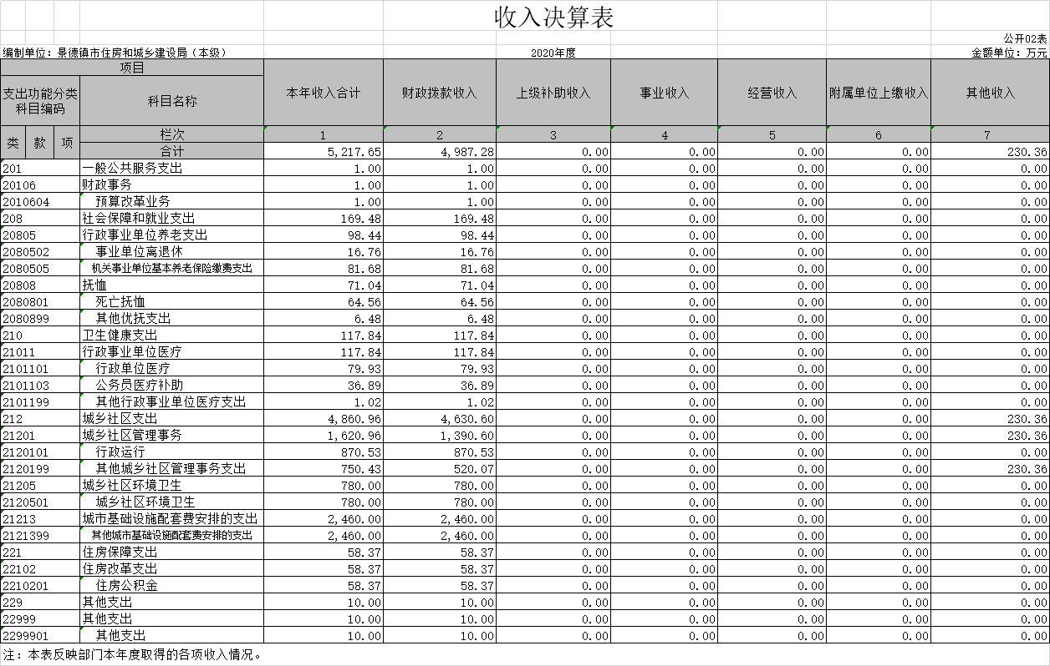
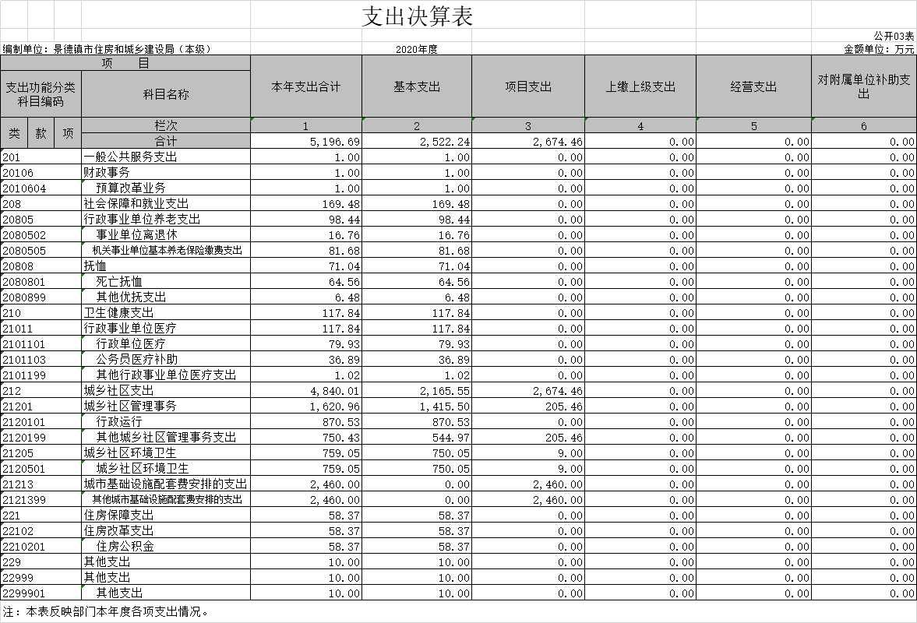
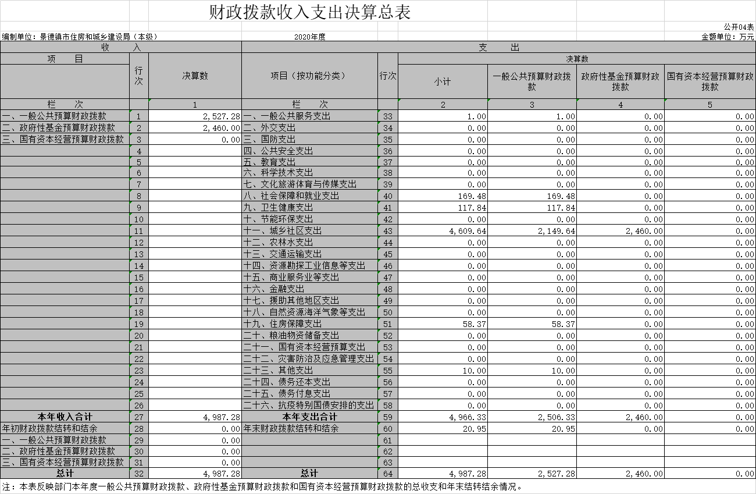
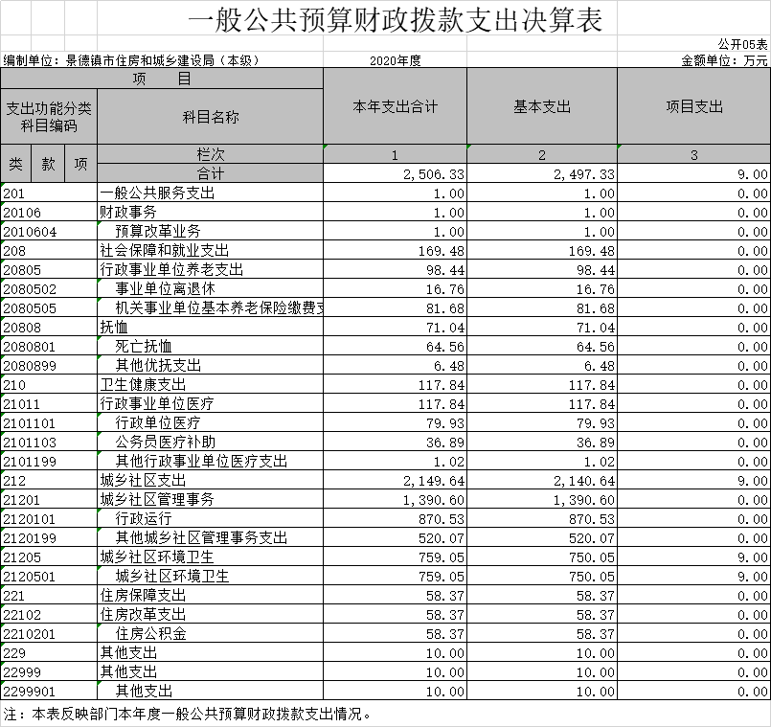
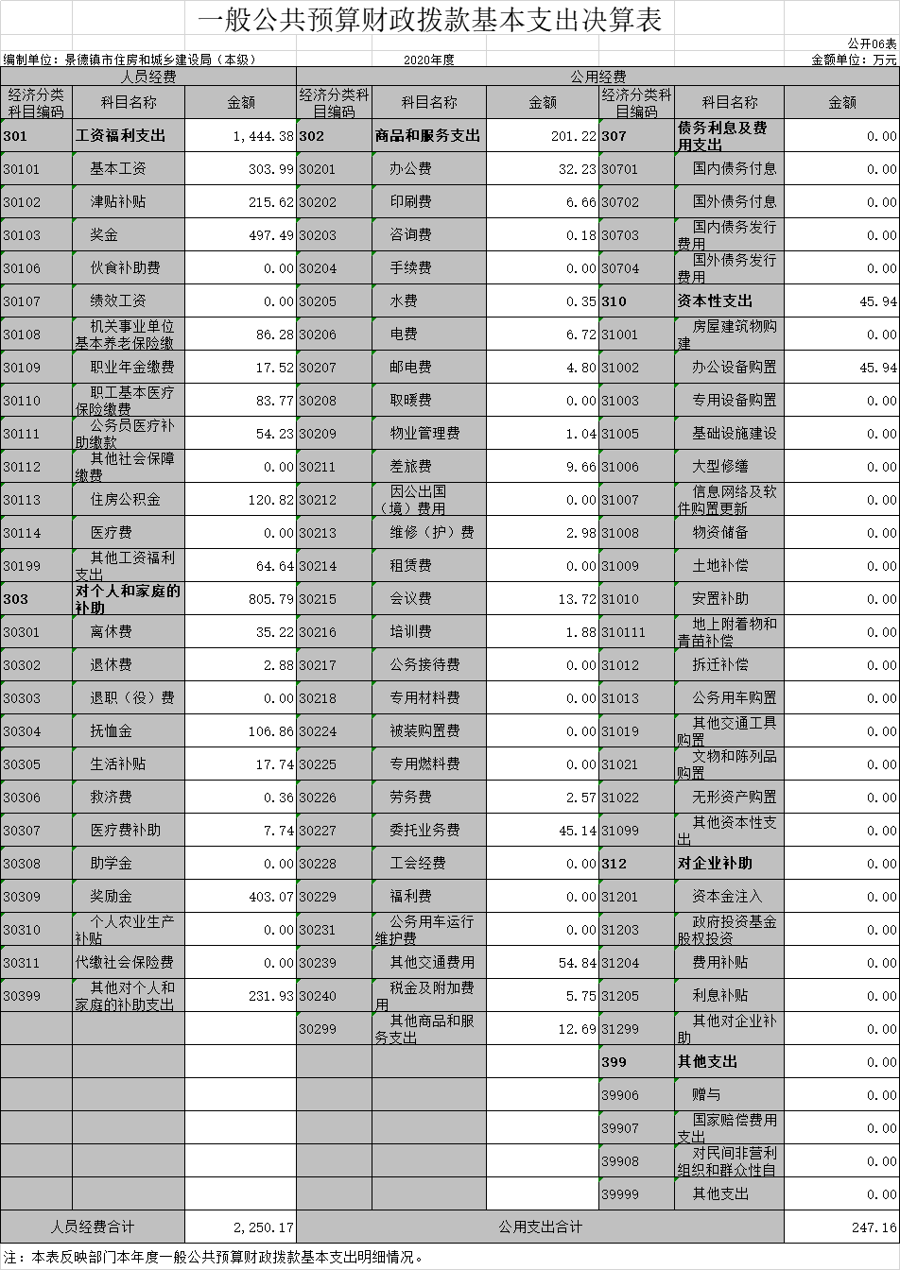

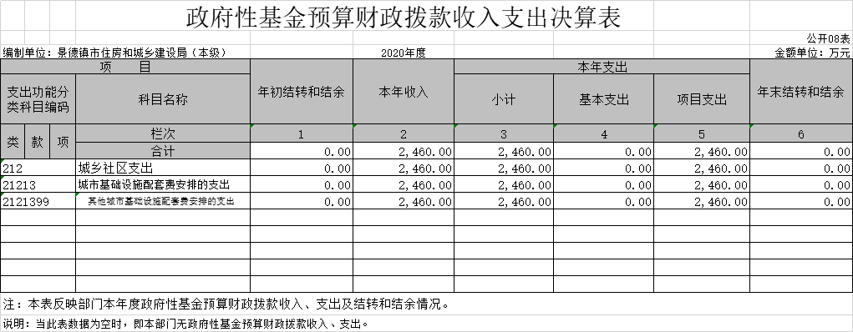

第三部分 2020年度景德镇市住建局决算情况说明

一、收入决算情况说明
景德镇市住建局2020年度收入总计5,217.65万元，其中年初结转和结余0万元，较2019年减少100万元；本年收入合计5,217.65万元，较2019年增加1341.5万元，增长34.61%，主要原因是：年初预算市政设施配套费返还比例增加以及财政追加直饮水试点经费。
本年收入的具体构成为：财政拨款收入2527.28万元，占48.44%；政府性基金预算财政拨款收入2460万元，占47.15%；其他收入230.36万元，占4.41%。
二、支出决算情况说明
本景德镇市住建局2020年度支出总计5217.65万元，其中本年支出合计5196.69万元，较2019年增加1216.77万元，增长30.57%，主要原因是：下拨财政追加直饮水试点经费以及增加下拨下属困难单位经费；年末结转和结余20.95万元，较2019年增加20.95万元，主要原因是：有应付未付款项。
本年支出的具体构成为：基本支出2522.24万元，占48.54%；项目支出2674.45万元，占51.46%。
三、财政拨款支出决算情况说明
本景德镇市住建局2020年度财政拨款本年支出年初预算数为4275.00万元，决算数为4966.33万元，完成年初预算的116.17%。其中：
（一）一般公共服务支出年初预算数为0万元，决算数为1万元，主要原因是：财政追加决算先进奖励经费。
（二）社会保障和就业支出年初预算数为206万元，决算数为169.48万元，完成年初预算的82.27%，主要原因是：实际支出较预算减少。
（三）城乡社区支出支出年初预算数为4010.63万元，决算数为4609.64万元，完成年初预算的114.94%，主要原因是：财政追加直饮水试点经费。
（四）住房保障支出年初预算数为58.37万元，决算数为58.37万元，完成年初预算的100%。
（五）其他支出年初预算数为0万元，决算数为10万元，主要原因是：财政追加及时奖励预算资金。
四、一般公共预算财政拨款基本支出决算情况说明
本景德镇市住建局2020年度一般公共预算财政拨款基本支出 2497.33万元，其中：
（一）工资福利支出1444.38万元，较2019年增加40.31 万元，增长2.87%，主要原因是：发放绩效奖。
（二）商品和服务支出201.22万元，较2019年减少95.37万元，下降32.15%，主要原因是：进一步落实过紧日子文件要求，压缩公用经费。
（三）对个人和家庭补助支出805.79万元，较2019年增加491.31万元，增长156.23%，主要原因是：增加抚恤金以及退休人员奖励金。
（四）资本性支出45.94万元，较2019年增加25.66万元，增长126.53%，主要原因是：增加办公设备采购。
五、一般公共预算财政拨款“三公”经费支出决算情况说明
本景德镇市住建局2020年度一般公共预算财政拨款“三公”经费支出年初预算数为0万元，决算数为0万元，决算数较2019年增加0万元，其中：
（一）因公出国（境）支出年初预算数为0万元，决算数为0万元，决算数较2019年增加0万元。全年安排因公出国（境）团组0个，累计0人次。主要原因是无出国支出。
（二）公务接待费支出年初预算数为0万元，决算数为0万元，决算数较2019年增加0万元。全年国内公务接待 0批，累计接待0人次，其中外事接待0批，累计接待0人次。主要原因是无公务接待支出。
（三）公务用车购置及运行维护费支出0万元，其中公务用车购置年初预算数0万元，决算数为0万元,决算数较2019年增加0万元,全年购置公务用车0辆。公务用车运行维护费支出年初预算数为0万元，决算数为0万元，年末公务用车保有0辆。主要原因是公车改革，无公务用车支出。
六、机关运行经费支出情况说明
本景德镇市住建局2020年度机关运行经费支出247.16万元，较上年决算数减少81.7万元，降低 24.84%，主要原因是：落实过紧日子要求压减公用经费支出。
七、政府采购支出情况说明
本景德镇市住建局2020年度政府采购支出总额45.94万元，其中：政府采购货物支出45.94万元、政府采购工程支出0万元、政府采购服务支出0万元。授予中小企业合同金额45.94万元，占政府采购支出总额的100%，其中：授予小微企业合同金额45.94万元，占政府采购支出总额的100%。
八、国有资产占用情况说明
截止2020年12月31日，景德镇市住房和城乡建设局国有资产占用情况如下：
车辆为0辆；单价50万元（含）以上通用设备为0台，单价100万元（含）以上专用设备为0台。
九、预算绩效情况说明
（一）绩效管理工作开展情况。
根据预算绩效管理要求，我景德镇市住建局组织对2020年度一般公共预算项目支出所有二级项目3个全面开展绩效自评，共涉及资金137万元，占一般公共预算项目支出总额的100%。
（二）景德镇市住建局决算中项目绩效自评结果。
我单位今年在市级景德镇市住建局决算中反映农村危房改造项目绩效自评结果。
项目绩效自评总体综述：根据年初设定的绩效目标， 农村危房改造工作经费项目绩效自评得分为100分。项目全年预算数为10万元，执行数为10万元，完成预算的100%。
（三）景德镇市住建局评价项目绩效评价结果。
无。
第四部分 名词解释

（一）财政拨款：指市级财政当年拨付的资金。
（二）事业收入：指事业单位开展专业业务活动及辅助活动取得的收入。
（三）事业单位经营收入：指事业单位在专业业务活动及辅助活动之外开展非独立核算经营活动取得的收入。
（四）其他收入：指除财政拨款、事业收入、事业单位经营收入等以外的各项收入。
（五）附属单位上缴收入：反映事业单位附属的独立核算单位按规定标准或比例缴纳的各项收入。包括附属的事业单位上缴的收入和附属的企业上缴的利润等。
（六）上级补助收入：反映事业单位从主管部门和上级单位取得的非财政补助收入。
（七）用事业基金弥补收支差额：填列事业单位用事业基金弥补收支差额的数额。
（八）上年结转和结余：填列全部结转和结余的资金数，包括当年结转结余资金和历年滚存结转结余资金。
（九）结转下年：指以前年度预算安排、因客观条件发生变化无法按原计划实施，需延迟到以后年度按原规定用途继续使用的资金。
（十）基本支出：指为保障机构正常运转、完成日常工作任务而发生的人员支出和公用支出。
（十一）项目支出：指在基本支出之外为完成特定行政任务和事业发展目标所发生的支出。
（十二）事业单位经营支出：指事业单位在专业业务活动及其辅助活动之外开展非独立核算经营活动发生的支出。
（十三）一般公共预算“三公”经费：纳入中央财政预决算管理的“三公”经费，是指中央部门用财政拨款安排的因公出国（境）费、公务用车购置及运行费和公务接待费。其中，因公出国（境）费反映单位公务出国（境）的国际旅费、国外城市间交通费、住宿费、伙食费、培训费、公杂费等支出；公务用车购置及运行费反映单位公务用车车辆购置支出（含车辆购置税）及租用费、燃料费、维修费、过路过桥费、保险费、安全奖励费用等支出；公务接待费反映单位按规定开支的各类公务接待（含外宾接待）支出。
（十四）机关运行经费：为保障行政单位（包括参照公务员法管理的事业单位）运行用于购买货物和服务的各项资金，包括办公及印刷费、邮电费、差旅费、会议费、福利费、日常维修费、专用材料及一般设备购置费、办公用房水电费、办公用房取暖费、办公用房物业管理费、公务用车运行维护费以及其他费用。

